无针乌贼

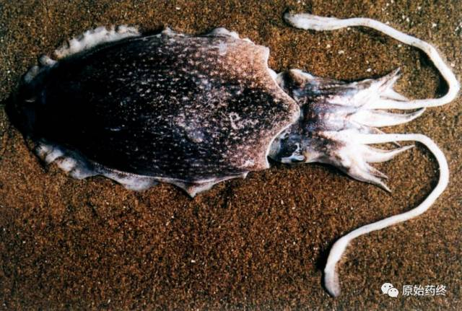  
金乌贼（图片引用中草药彩色图谱）

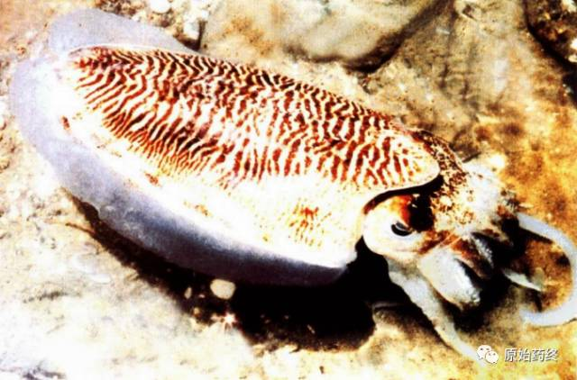  
海螵蛸（金乌贼）（图片引用中草药彩色图谱）

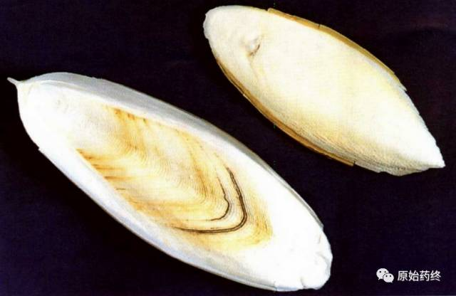  
海螵蛸（金乌贼）

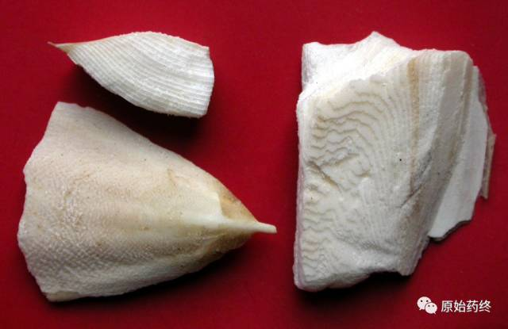

# IMG_260

# ****海螵蛸****

Hɑipiɑoxiɑo

SEPIAE ENDOCONCHA

本品为乌贼科动物无针乌贼Sepiella maindroni de Rochebrune或金乌贼Sepia esculenta Hoyle的干燥内壳。收集乌贼鱼的骨状内壳，洗净，干燥。

**【性状】** **无针乌贼** 呈扁长椭圆形，中间厚，边缘薄，长9～14cm，宽2.5～3.5cm，厚约1.3cm。背面有磁白色脊状隆起，两侧略显微红色，有不甚明显的细小疣点；腹面白色，自尾端到中部有细密波状横层纹；角质缘半透明，尾部较宽平，无骨针。体轻，质松，易折断，断面粉质，显疏松层纹。气微腥，味微咸。

**金乌贼** 长13～23cm，宽约6.5cm。背面疣点明显，略呈层状排列；腹面的细密波状横层纹占全体大部分，中间有纵向浅槽；尾部角质缘渐宽，向腹面翘起，末端有1骨针，多已断落。

**【鉴别】** （1）本品粉末类白色。角质层碎块类四边形，表面具横裂纹和细密纵纹交织成的网状纹理，亦可见只有纵纹的碎块。石灰质碎块呈条形、正方形或不规则状，多具细条纹或分枝状蛇形笈道。

（2）取本品粉末，滴加稀盐酸，产生气泡。

**【检查】** **重金属及有害元素** 照铅、镉、砷、汞、铜测定法（通则2321原子吸收分光光度法或电感耦合等离子体质谱法）测定，铅不得过5mg/kg；镉不得过5mg/kg；砷不得过10mg/kg；汞不得过0.2mg/kg；铜不得过20mg/kg。

**【含量测定】** 取本品细粉约0.12g，精密称定，置锥形瓶中，加稀盐酸10ml，沸水浴加热使溶解，加水20ml与甲基红指示液1滴，滴加10%氢氧化钾溶液至溶液显黄色，再继续多加10ml，加钙黄绿素指示剂少量，用乙二胺四醋酸二钠滴定液（0.05mol/L）滴定，至溶液的黄绿色荧光消失，并显橙色。每1ml乙二胺四醋酸二钠滴定液（0.05mol/L）相当于5.004mg碳酸钙（CaCO3）。

本品含碳酸钙（CaCO3）不得少于86.0%。

**饮片**

**【炮制】** 除去杂质，洗净，干燥，砸成小块。

**【性状】** 本品为不规则形或类方形小块，类白色或微黄色，气微腥，味微咸。

**【鉴别】** **【检查】** **【含量测定】** 同药材。

**【性味与归经】** 咸、涩，温。归脾、肾经。

**【功能与主治】** 收敛止血，涩精止带，制酸止痛，收湿敛疮。用于吐血衄血，崩漏便血，遗精滑精，赤白带下，胃痛吞酸；外治损伤出血，湿疹湿疮，溃疡不敛。

**【用法与用量】** 5～10g。外用适量，研末敷患处。

**【贮藏】** 置干燥处。